徐州师范大学考试试卷(1)
机械工程系机电一体化专业画法几何及机械制图课程
班级 姓名 学号 得分

题号 | 一 | 二 | 三 | 四 | 五 | 六 | 七 | 八 | 九 | 总分
得分
阅卷人
- 已知点A距H面为12，距V面为15，距W面为10，点B在点A的左方5，后方10，上方8，试作A、B两点的三面投影。(10分)
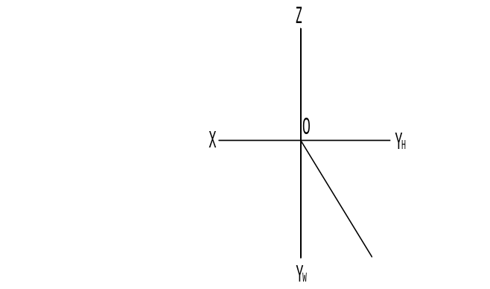
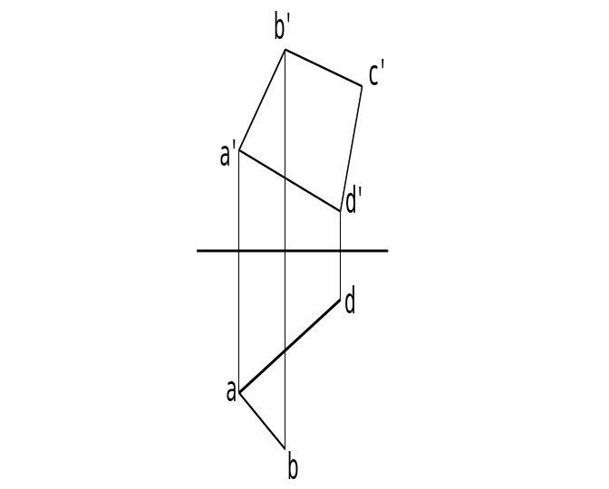
二、作平面四边形ABCD的投影。(10分)

三、完成下列各形体的投影。(12分，每题6分)
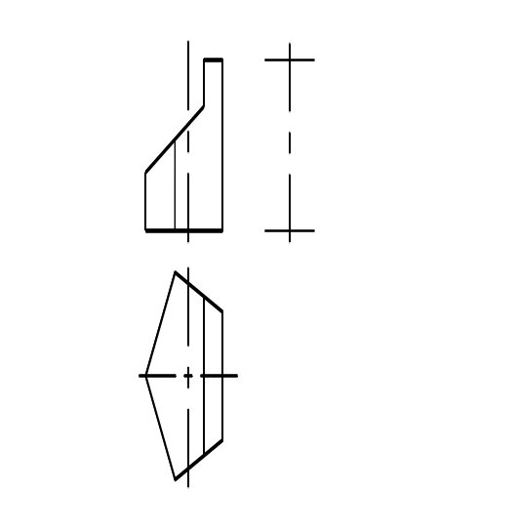
1． 2．
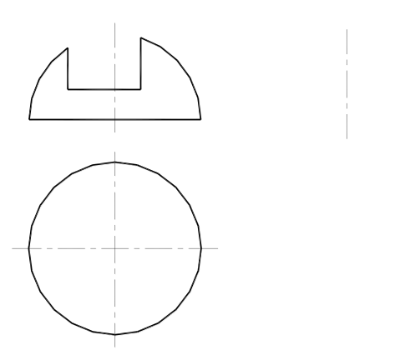

四、根据给出的视图，补画第三视图（或视图所缺的图线）。(12分，每题6分)
1．
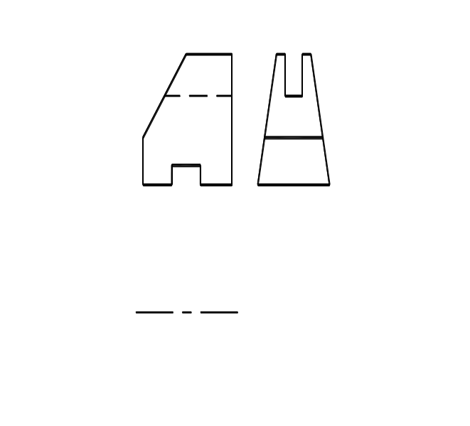

2．
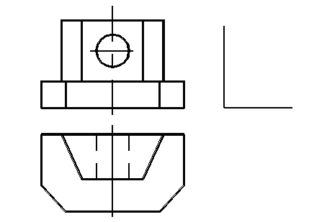

五、在指定位置将主视图画成全剖视图。(10分)
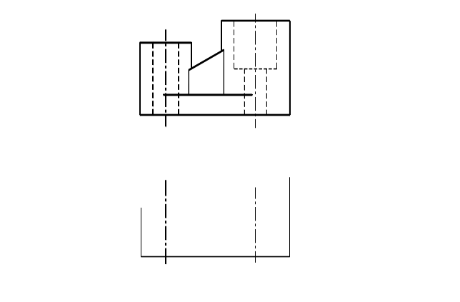
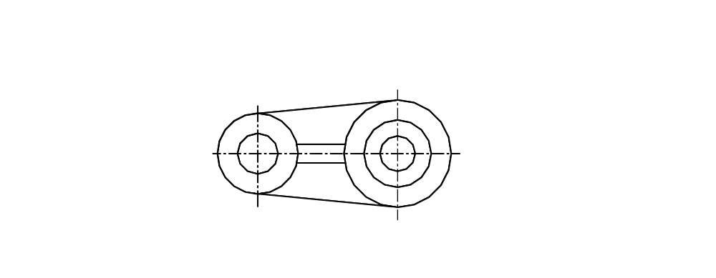

六、在指定位置将主视图画成剖视图。(10分)
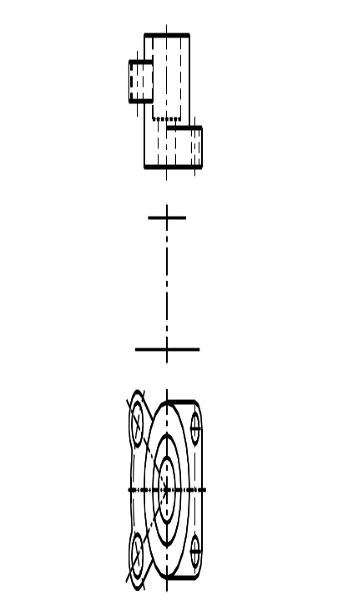

七、补全螺栓连接图中所缺的图线。(10分)
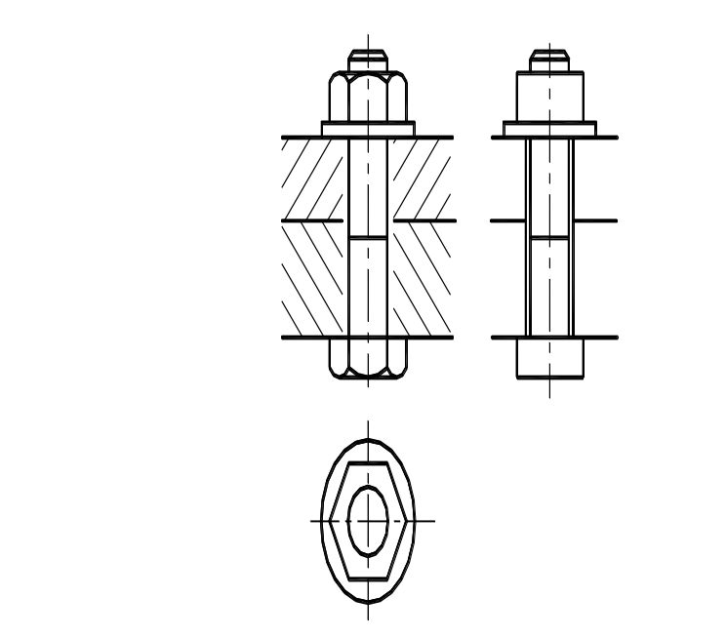

八、已知两平板齿轮啮合，m₁=m₂=4mm，z₁=20，z₂=35，分别计算其齿顶圆、分度圆、齿根圆直径，并画出其啮合图（比例1：2）。(10分)

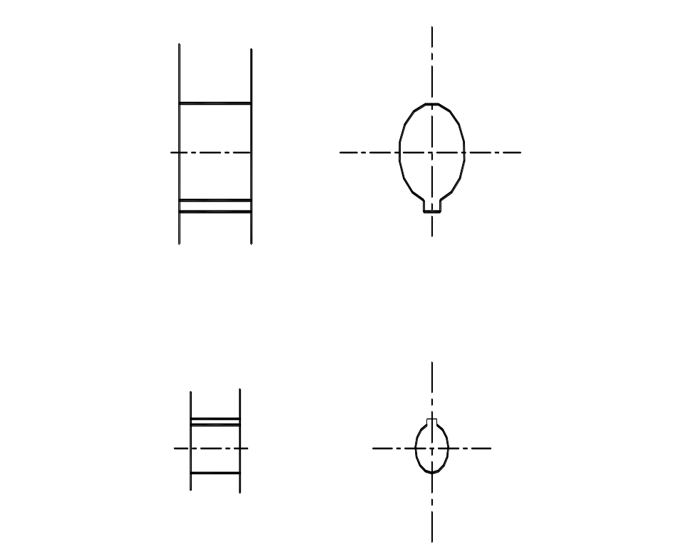

九、读零件图，并回答问题。(16分)
1．该零件采用了哪些视图、剖视图和剖面图？
2．指出该零件在长、宽、高三个方向的主要尺寸基准。
3．图中G1/2"表示： 螺纹，1/2"表示 ，是 螺纹（内、外），
4．36H8表示：Φ36是 ，H8是 ，其中，H是 ，8是 。
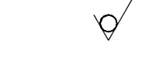
5．说明符号 的含义。

6.试画出主视图的外形。

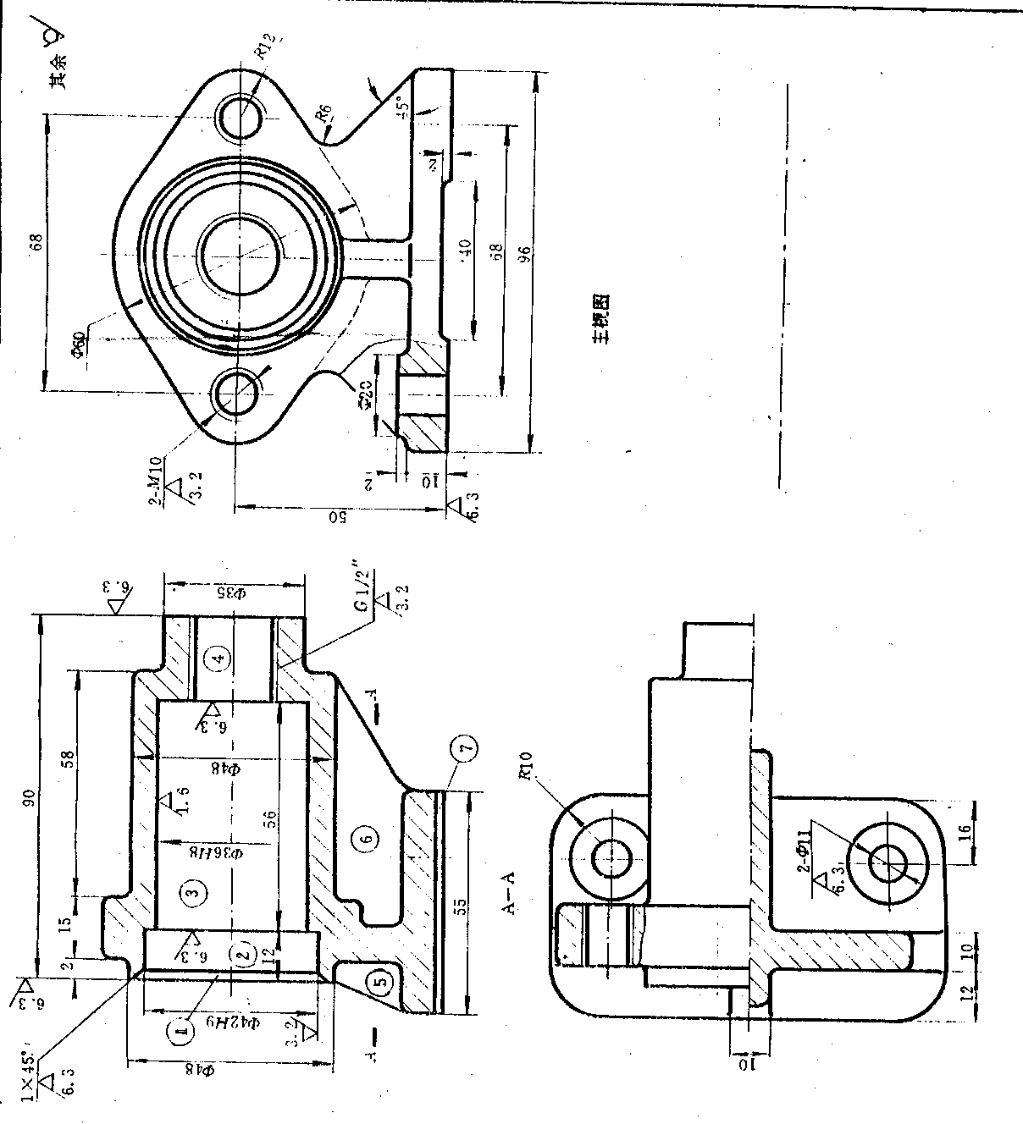

徐州师范大学考试试卷(1) 答案
机械系机电一体化专业画法几何及机械制图课程
班级 姓名 学号 得分

题号 | 一 | 二 | 三 | 四 | 五 | 六 | 七 | 八 | 九 | 总分
得分
阅卷人
- 已知点A距H面为12，距V面为15，距W面为10，点B在点A的左方5，后方10，上方8，试作A、B两点的三面投影。
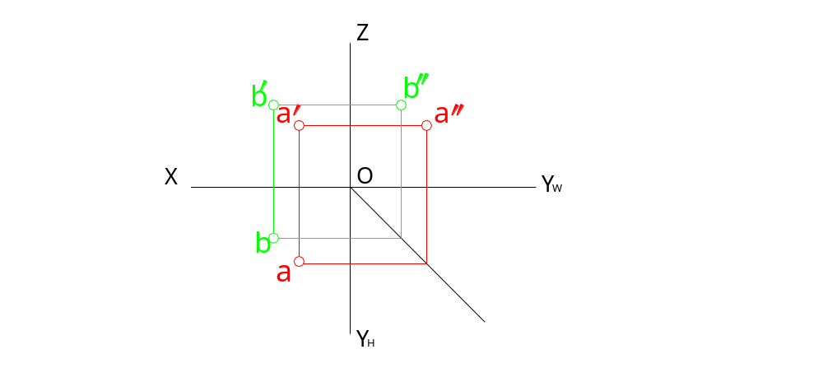
二、作平面四边形ABCD的投影。
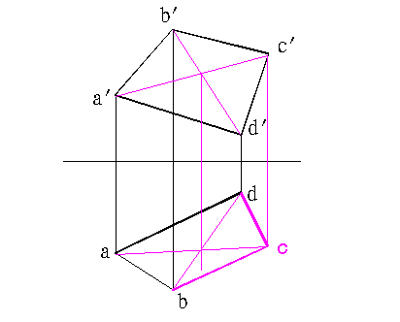

三、完成下列各形体的投影。
1． 2．
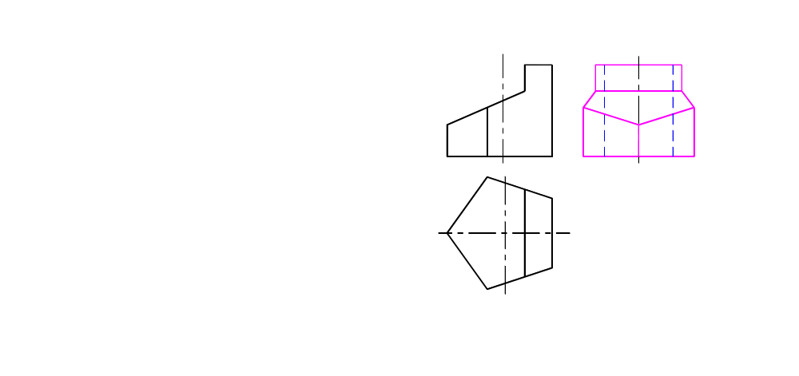
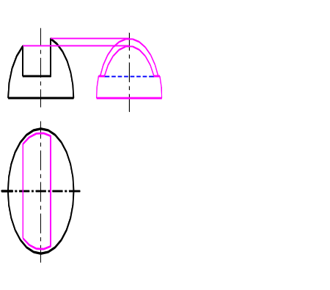

四、根据给出的视图，补画第三视图（或视图所缺的图线）。
1．
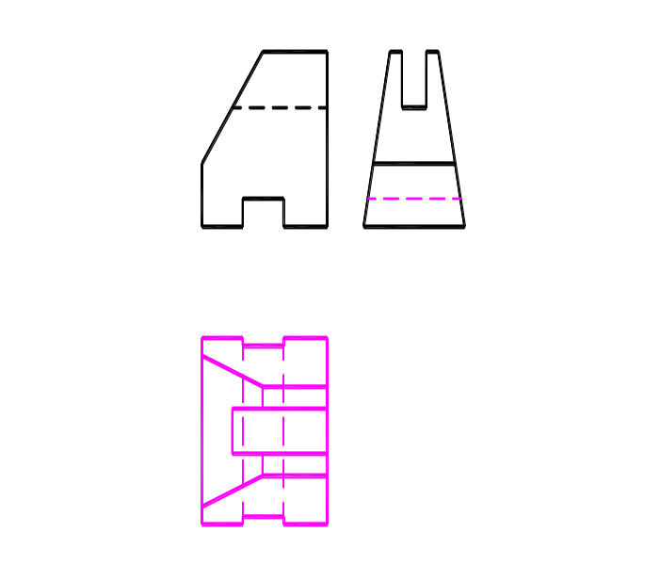

2．
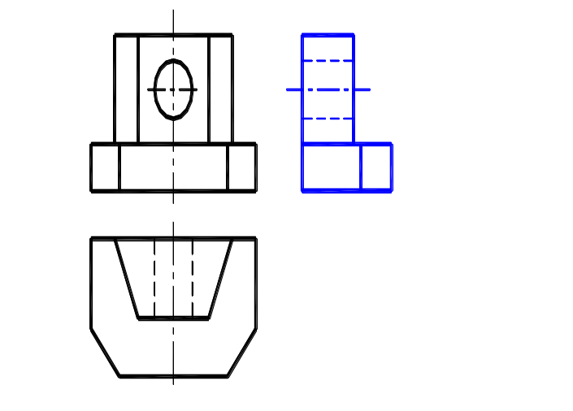

五、在指定位置将主视图画成全剖视图。
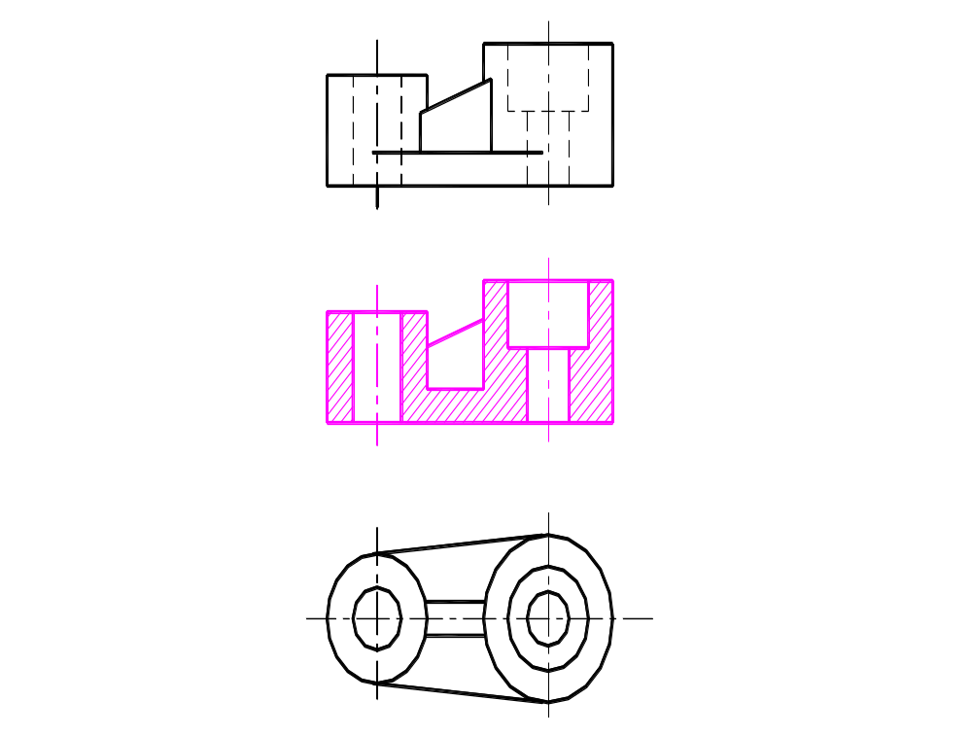
六、在指定位置将主视图画成剖视图。

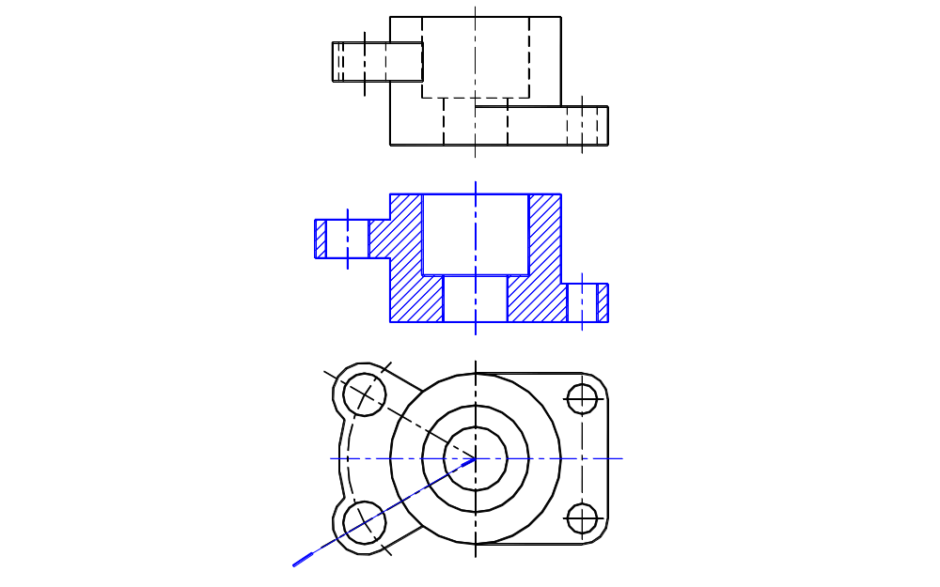
七、补全螺栓连接图中所缺的图线
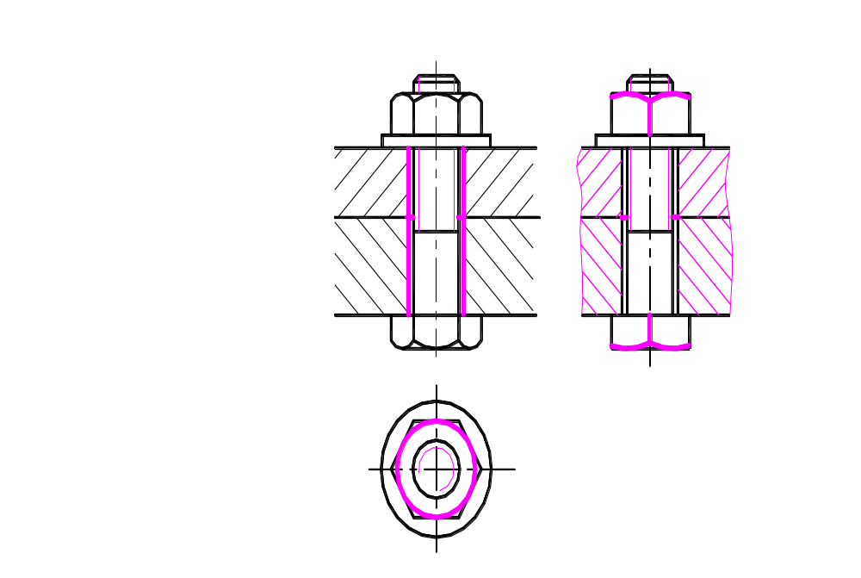
八、已知两平板齿轮啮合，m₁=m₂=4mm，z₁=20，z₂=35，分别计算其齿顶圆、分度圆、齿根圆直径，并画出其啮合图（比例1：2）。
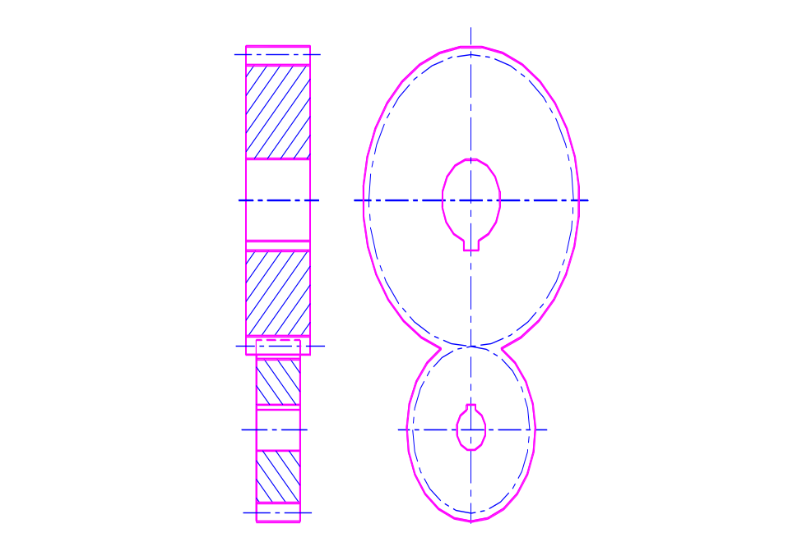
九、读零件图，并回答问题。
1．该零件采用了哪些视图、剖视图和剖面图？
2．指出该零件在长、宽、高三个方向的主要尺寸基准。
3．图中G1/2"表示： 螺纹，1/2"表示 ，是 螺纹（内、外），
4．Φ36H8表示：Φ36是 ，H8是 又是 ，H是 ，8是 。
5．说明符号 的含义。

6.试画出主视图的外形。

答案：
- 该零件采用了哪些视图、剖视图和剖面图？说明数量和名称。
该零件采用主视图、俯视图和左视图三个视图，其中，主视图是全剖视图，左视图是局部剖视图，俯视图为半剖视图。
- 指出该零件在长、宽、高三个方向的主要尺寸基准。
高方向基准是零件的底面，长度方向基准是零件上Φ42孔的左端面，宽度基准是宽度方向的对称线。
3．图中G1/2"表示： 非螺纹密封的管 螺纹，1/2"表示 公称直径 ，是 内 螺纹（内、外），
4．Φ36H8表示：Φ36是 基本尺寸 ，H8是 公差带代号 ，其中，H是 基本偏差代号 ，8是 公差等级 。
5．说明符号 的含义。前者表示用去除材料的方法获得的表面粗糙度，

Ra的值为6.3μm.；后者表示，是由不去除材料的方法获得的零件表面。
6.试画出主视图的外形。 （图形从略）

